★★★☆☆
題組：Problem Set Archive with Online Judge
題號：10364: Problem C: Square
解題者：李濟宇
解題日期：2006年5月15日
題意：輸入4~20根棍子的長度(1~10000)，要判斷出這些棍子是否可以相連成一個正方形（端點對端點，且棍子不可折斷），而棍子要全部都用，每一邊可用的棍子根數也不一定要相同。
題意範例：
Input：
3 (case數)
4 (棍子數) 1 1 1 1
5 (棍子數) 10 20 30 40 50
8 (棍子數) 1 7 2 6 4 4 3 5
Output：
yes
no
yes
解法：STACK
Step 1：先將所有棍子依照長度進行排序。
Step 2：將所有棍子長度總和除以四(表示一邊邊長)。
Step 3：用三個stack來存所用掉的棍子，當stack中的棍子長總和為邊長時，即再往下一個stack取棍子。
Step 4：當三個stack中棍子總和都等於邊長時，表示剩下的棍子長總和也等於邊長，則此時可排成一正方形。
Step 5：若最後無法排滿三個stack，則表示無法排成一正方形。
解法範例：
如：
→排序後為21 14 13 11 9 6 4 3 2 1 => 邊長為21

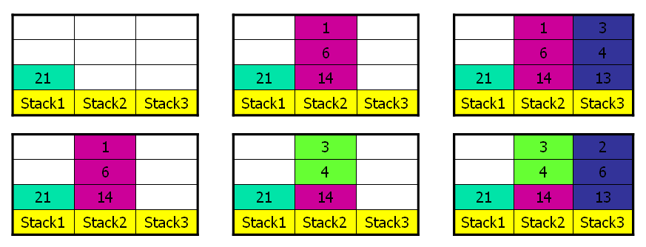

討論：
用recursive的方式將每根棍子放進stack中，如此一來時間複雜度為：
O ( n!)
空間複雜度為：
O( n)

程式：
無

